语义分割评价指标

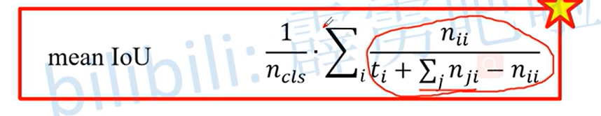



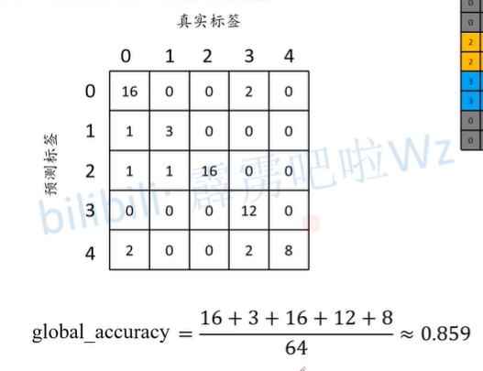

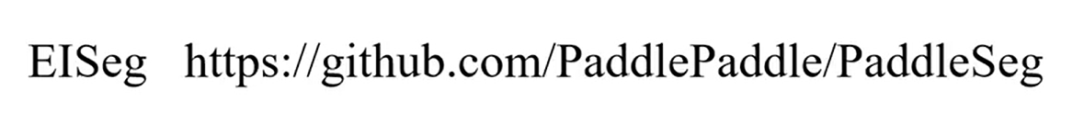

语义分割标注工具

转置卷积 Transposed Convolution

作用：unsampling

Note: 转置卷积也算卷积，在特征图上填充0，再进行卷积达到上采样的目的

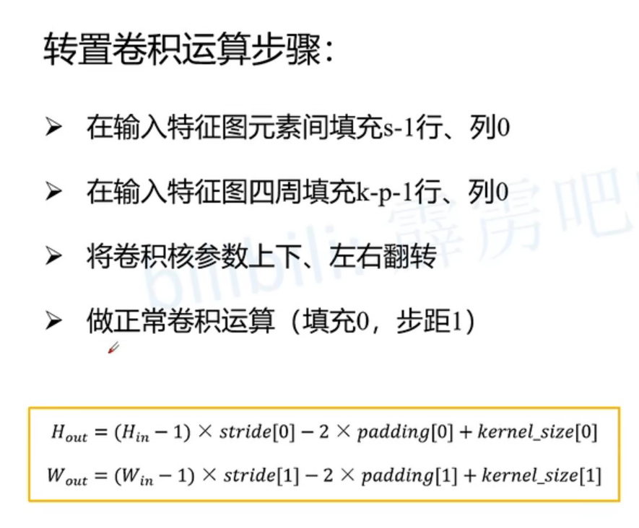

FCN：首个端对端的针对像素级预测的全卷积网络

